Приложение 1

**Методические рекомендации  
по организации и проведению мероприятий в рамках****Всероссийской недели субботников 18–27 апреля   
«Мы за чистоту»**

**Направления реализации Акции:**

«История» – уборка и благоустройство воинских захоронений, памятников, мемориальных комплексов с участием ветеранов, военнослужащих и волонтеров.

«Юннаты» – очистка территорий учебных заведений, организация встреч с ветеранами и героями нашего времени.

«Работа» – субботники на предприятиях, направленные   
на благоустройство заводов и фабрик как символов трудового подвига.

«Туризм» – уборка популярных туристических маршрутов   
и экологических троп, организация пешего плоггинга.

«Города» – благоустройство дворов, улиц, парков и скверов, создание памятных аллей и информационных стендов.

«Заповедники» – уборка и благоустройство особо охраняемых природных территорий с экскурсиями от специалистов заповедников.

«Вода» – очистка берегов водоемов в рамках Всероссийской акции «Вода России».

«Лес» – уборка лесных и парковых зон, высадка деревьев в рамках акции «Сад памяти».

«Семья» – очистка территорий дворов и улиц силами семей.

**Этапы подготовки и реализации мероприятия:**

1. Сформировать волонтерский штаб для реализации мероприятий.
2. Выбрать места, где будут проведены мероприятия.
3. Заблаговременно провести выезды на выбранные места  
   и определить, требуется ли там уборка или благоустройство территории.
4. Согласовать проведение мероприятий с уполномоченным органом исполнительной власти.
5. Организаторам мероприятий продумать логистику  
   и организовать транспорт для участников мероприятий в случае, если место проведения находится в удаленной местности без доступа  
   к общественному транспорту.
6. Организаторам мероприятий определить потребность  
   в ресурсном обеспечении.

*Рекомендуемый перечень необходимого инвентаря для проведения мероприятия: мешки, перчатки, грабли, лопаты, краска и кисти. Количество инвентаря определяется исходя из планируемого количества участников мероприятий и материальных возможностей.*

1. Организаторам мероприятий согласовать вывоз собранных отходов.

*Для организации транспортировки, сортировки и утилизации отходов, собранных во время проведения мероприятия, необходимо обратиться к региональному оператору по обращению с твердыми коммунальными отходами.*

1. Связаться с военнослужащими специальной военной операции, которые вернулись в отпуск или находятся в увольнении  
   и с их семьями для привлечения к мероприятиям.
2. Запустить информационную кампанию о мероприятиях.
3. Создать мероприятия на платформе добро.рф.

*Инструкция прилагается ниже.*

1. Перед проведением мероприятий необходимо провести инструктаж о технике безопасности всем участникам мероприятий.

*Ориентировочное содержание:*

* *надеть одежду и обувь, соответствующую конкретным погодным условиям, не затрудняющую движений. В жаркие солнечные дни надеть светлый головной убор;*
* *не выполнять работы без использования перчаток;*
* *соблюдать осторожность при использовании инвентаря, переносить его в вертикальном положении заостренной частью вниз,  
  не передавать друг другу броском, не класть на землю заостренной частью вверх, не направлять заостренной частью на себя и других участников;*
* *при переноске земли, мусора и пр. не превышать предельно допустимую норму переноски тяжестей;*
* *очистку почвы, асфальтированного покрытия   
  от посторонних предметов (камней, осколков стекла, кусков металла, мусора и пр.) производить только с помощью лопат, граблей и другого инвентаря;*
* *при плохом самочувствии или получении травмы сообщить   
  об этом координатору мероприятия, оказать первую помощь пострадавшему, при необходимости отправить пострадавшего  
  в ближайшее лечебное учреждение;*
* *по окончанию работы тщательно вымыть руки.*

1. Обеспечить съемку фото- и видео контента согласно техническому заданию, представленному ниже.
2. В течение 2 часов после окончания мероприятия загрузить фото- и видеоматериалы на файлообменный ресурс (предпочтительно использовать Яндекс.Диск) и направить по ссылке: t.me/Rosmolodezh_bot.
3. Дополнительно предлагается сделать музей артефактов  
   и интересных находок, найденных во время мероприятий по очистке территорий. В течение 2 часов после окончания мероприятия загрузить фото- и видеоматериалы на файлообменный ресурс (предпочтительно использовать Яндекс.Диск) и направить по ссылке: t.me/Rosmolodezh_bot.

**Инструкция по созданию мероприятия на платформеДобро.рф**

**Присоединитесь в качестве партнера Акции**

*Рекомендуем заблаговременно выполнить этот пункт  
во избежание технических неполадок.*

Для этого:

* Перейдите по ссылке: [clck.ru/3GuySs](https://clck.ru/3GuySs);
* Пролистайте страницу вниз и кликните на кнопку   
  «Стать партнером проекта»;

Изображение выглядит как текст, снимок экрана, Шрифт, линия

Контент, сгенерированный ИИ, может содержать ошибки.

* Дождитесь подтверждения.

*После подтверждения ваша организация будет отображаться  
в блоке «Партнеры проекта».*

Изображение выглядит как текст, Шрифт, снимок экрана

Контент, сгенерированный ИИ, может содержать ошибки.

1. **Создайте мероприятие**

Для этого:

* Перейдите на рабочий стол организатора и кликните  
  на кнопку «Создать доброе дело»;

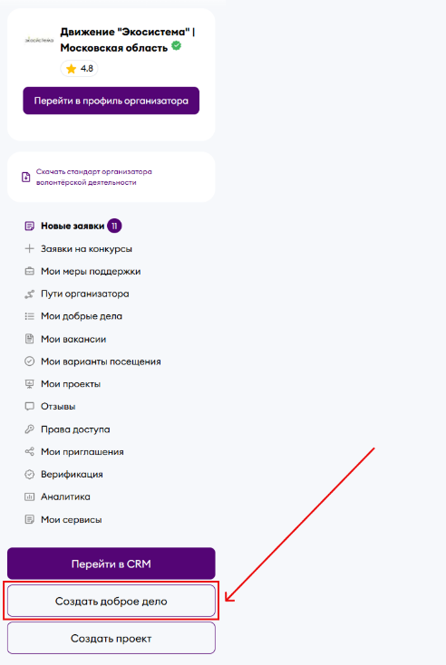

* Заполните основную информацию о вашем мероприятии, особое внимание уделите блоку «Место и время проведения»;
* В ячейке «Мероприятие в рамках проекта» выберите **«Всероссийская неделя субботников «Мы за чистоту»**;

Изображение выглядит как текст, снимок экрана, Шрифт, число

Контент, сгенерированный ИИ, может содержать ошибки.

* Нажмите на кнопку «Сохранить», справа внизу страницы.

*Образец:*

Изображение выглядит как текст, снимок экрана, Шрифт, число

Контент, сгенерированный ИИ, может содержать ошибки.Изображение выглядит как текст, снимок экрана, Веб-сайт, веб-страница

Контент, сгенерированный ИИ, может содержать ошибки.

* После вы будете автоматически перенаправлены на страницу мероприятия.

*Обратите внимание, что сейчас статус вашего мероприятия «Черновик» – это значит, что необходимо добавить вакансии волонтеров.*

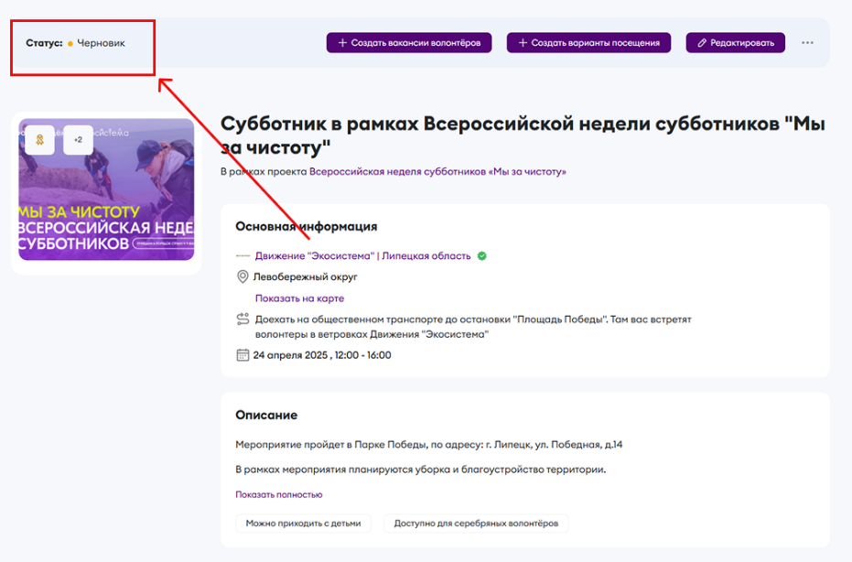

1. **Добавьте вакансии волонтеров**

Для этого:

* Кликните на кнопку «Создать вакансии волонтеров»

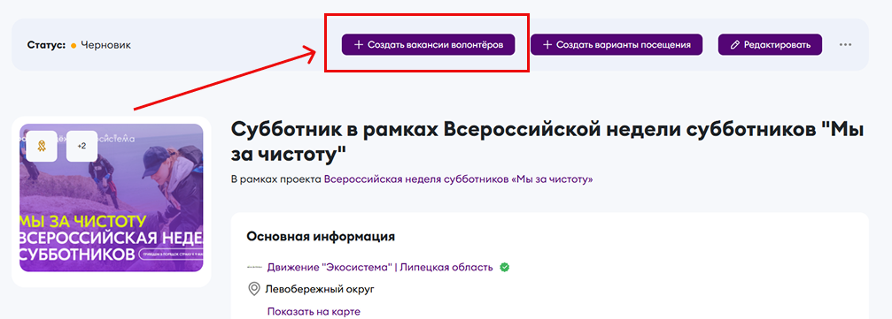

* Выберите нужную вакансию из выпадающего списка:

Изображение выглядит как текст, снимок экрана, Шрифт, диаграмма

Контент, сгенерированный ИИ, может содержать ошибки.

* Заполните оставшуюся информацию и нажмите кнопку «Сохранить» справа внизу страницы.

1. Готово! Теперь участники мероприятия могут присоединиться  
   к вашему «доброму делу», а после проведения мероприятия получить волонтерские часы.

Изображение выглядит как текст, снимок экрана, Веб-сайт, веб-страница

Контент, сгенерированный ИИ, может содержать ошибки.

1. Для одобрения заявок волонтеров:

* перейдите в рабочий стол организатора;

Изображение выглядит как текст, снимок экрана, программное обеспечение, Шрифт

Контент, сгенерированный ИИ, может содержать ошибки.

* выберите волонтеров и нажмите кнопку «одобрить»;

Изображение выглядит как текст, снимок экрана, Шрифт, линия

Контент, сгенерированный ИИ, может содержать ошибки.

1. Чтобы проставить волонтерские часы

* Перейдите в рабочий стол организатора и нажмите «проставить часы»;

Изображение выглядит как текст, снимок экрана, Шрифт

Контент, сгенерированный ИИ, может содержать ошибки.

* Вы будете перенаправлены в CRM, найдите нужное мероприятие, выделите волонтеров и нажмите кнопку «Проставить часы и оценить» – укажите нужное количество часов. Там же вы можете направить электронные сертификаты всем участникам мероприятия.

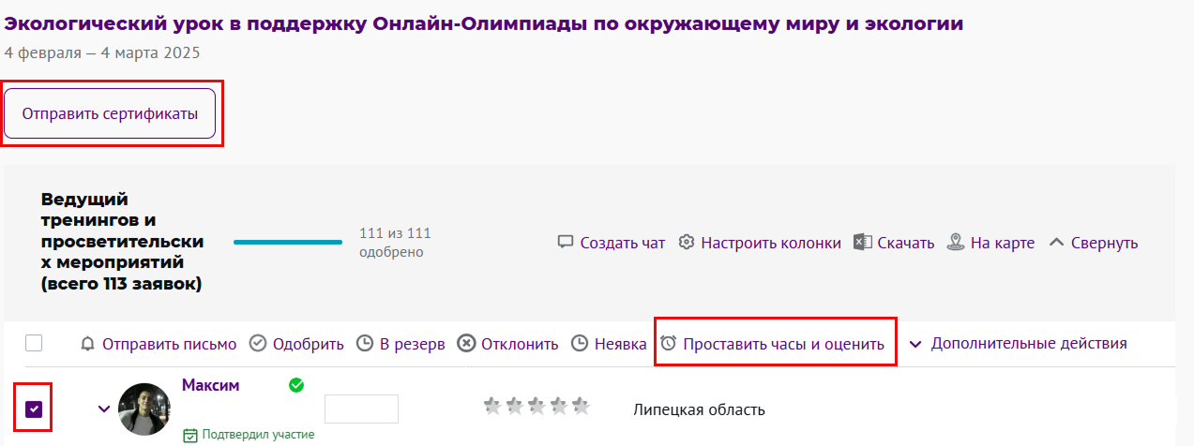

**Обратите внимание**

1. При ухудшении погодных условий рекомендуется перенести дату проведения мероприятия, но не позднее 27 апреля 2025 года.
2. При организации крупных мероприятий рекомендуется привлечь Главу субъекта Российской Федерации, представителей региональных органов исполнительной власти, участников Специальной военной операции для торжественного открытия мероприятия.
3. Не запрещается привлечение коммерческих организаций  
   с целью организации транспорта для проведения мероприятия  
   в труднодоступном месте, предоставления ресурсного обеспечения,  
   а также памятных сувениров для участников Акции.
4. До или после проведения мероприятия не запрещается проведение мастер-классов, физических разминок и иных видов активностей. Можно проводить в рамках инструктажа по безопасности.

**Техническое задание по съемке фото- и видеоконтента**

**Требования для профессиональных видеографов:**

ВАЖНО: основной формат наземной съемки 1080р 50fps;

Используйте 4к 25/50fps только на эксклюзивных съемках  
или когда 4к действительно необходим для решения задачи (например, не хватает фокусного расстояния до действительно необходимого объекта съемки или для крупности очень нужен кроп на монтаже);

Замедленная съемка от 100fps допустима только на особых кадрах, где оправдан этот эффект (горит Вечный огонь, флаги развеваются  
на ветру, выпускают из рук много шариков, искренняя радость  
и аплодисменты, салют, выстрелы, сильные эмоции типа объятий, слез  
и т.п.);

* следите за экспозицией кадра, выбирайте оптимальные настройки экспозиции (очевидно, но брака присылают много);
* не используйте(!) цветовое пространство S-Log/D-Log/  
  V-Log/С-log. В идеале используйте hlg в bt2020 или rec709, либо любое другое цветовое пространство, сохраняющее насыщенность и контраст  
  в исходнике и пригодное для постпродакшна;
* звук от петли/пушки пишем в камеру. В случае записи голоса отдельно в рекордер важно присылать сведенный со звуком видеофайл, а не отдельно файлы с картинкой и звуком;
* для съемки в движении используйте трехосевой стабилизатор.

Во время статичной съемки используйте трехосевой стабилизатор  
или штатив. Съемка с рук/живая камера допускается только в случае,   
если видеограф действительно опытный и уверен в монтажности предоставляемого исходника;

* Следите за тем, что снимаете. Не обрывайте запись  
  на середине значимого действия. Старайтесь чаще менять ракурс  
  и крупность. Старайтесь делать художественные кадры;
* Не допускайте излишней «шевеленки» камерой. Панорамирование должно быть уверенным, плавным, стараться держать постоянную скорость движения. Зуммирование объективом (!) – сразубрак;
* коптер 1080р или 4k 25fps, цветовое всегда hlg. Используйте 1080р 50fps или 100fps в особых случаях, когда эффект замедления оправдан (например, группа людей делает что-то синхронно или машет  
  в камеру, работа военной техники).

**Остальные точки обязательно снимаются любительской съемкой (на смартфон)**

Требования для любительской съемки:

* если ваш смартфон снимает 4к, то включите 4к запись;
* протрите объектив;
* старайтесь держать смартфон ровно, не создавайте эффект тряски;
* мы используем только ГОРИЗОНТАЛЬНЫЕ видео;
* если вы пишете звук, то старайтесь быть к объекту записи  
  как можно ближе, постарайтесь отойти от источников шума.

**ВАЖНО:** Все файлы мы просим предоставлять только  
на Яндекс.Диске, все файлы мы скачиваем  
в течение трех суток с моментаих поступления. Ссылку на Яндекс.Диск с фото- и видеоматериаламинеобходимо направить по ссылке: t.me/Rosmolodezh_bot.Отмечаем, что необходимо **правильно называть папку:** «**Регион. Название акции».**

**Информационное сопровождение Акции:**

Акция должна иметь массовую информационную кампанию   
по всем доступным и активным каналам (социальные сети, мессенджеры,  
СМИ). Публикуя информацию в социальных сетях, необходимо использовать хештег: **#Мызачистоту, #ДвижениеЭкосистема, #Росмолодежь, #МЫВМЕСТЕ, #Вузызачистоту.** Не запрещается использовать дополнительные хештеги организации или региона.

**Контактное лицо по вопросам информационного освещения:**

Осинцева Мария Андреевна – руководитель медиа отдела Всероссийского экологического движения «Экосистема»,   
тел.: +7 (912) 268-99-45;

Шурупин Федор Олегович – руководитель направления информационного сопровождения деятельности, тел.: +7 (909) 623-08-87.

**Контактное лицо по общим организационным вопросам:**

Поздеева Мария Дмитриевна – руководитель регионального отдела Всероссийского экологического движения «Экосистема»,  
тел.: +7 (911) 377-77-49, эл. почта: ved_ecosistema@mail.ru.

Зубцова Наталья Сергеевна – менеджер проектного отдела Всероссийского экологического движения «Экосистема»,  
тел.: +7 (967) 046-04-49, эл. почта: ved_ecosistema@mail.ru.